**Guía de matemática séptimo año básico**

**Nombre** __________________________ **Fecha:** 06 al 10 de abril 2020.

**OA O1** :Mostrar que comprenden la adición y la sustracción de números enteros: Representando los números enteros en la recta numérica. Representándolas de manera concreta, pictórica y simbólica. Dándole significado a los símbolos + y - según el contexto (por ejemplo: un movimiento en una dirección seguido de un movimiento equivalente en la posición opuesta no representa ningún cambio de posición). Resolviendo problemas en contextos cotidianos.

**ACTIVIDADES: MONTAÑAS Y NÚMEROS**

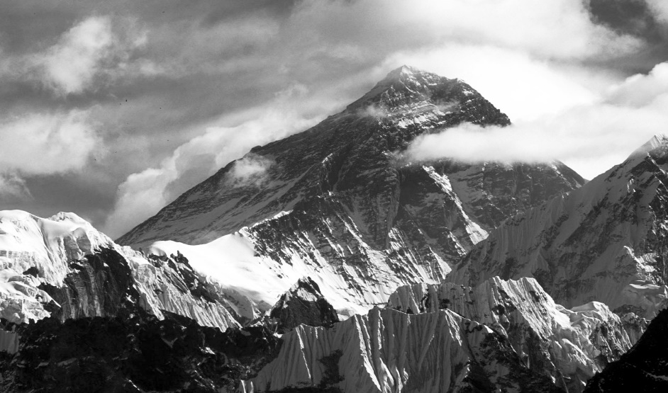

Para ser un experto montañista, hay que haber escalado las más altas cumbres del planeta. Ejemplos de estas altas montañas son el Everest, que tiene más de 8.840 metros de altura, y el Aconcagua, con casi 7.000 metros. Pero, ¿te has preguntado cómo se miden esas alturas? Todas las alturas de las montañas se miden desde el nivel del mar. Se dice que el nivel del mar es la altura 0. Desde ese punto las distancias se miden hacia arriba, y también hacia abajo. Por ejemplo, la ciudad de Bogota está a 2.600 metros de altura sobre el nivel del mar, mientras la ciudad de Nueva Orleáns tiene una “altura” de 2 metros bajo el nivel del mar (es decir, -2 metros).

1. **Si un andinista se encuentra a 200 metros sobre el nivel del mar y sube hasta la cima de una montaña a 1.000 metros sobre el nivel del mar, ¿a cuántos metros sobre el nivel del mar se encontrará finalmente?**

1. 500 m
2. 800 m
3. 1.000 m
4. 1.200 m
5. **Otro andinista que se encuentra a nivel del mar, escala en una primera etapa una montaña de 500 metros y luego sigue subiendo otros 800 metros más. ¿A cuántos metros sobre el nivel del mar llegó?**
6. 300 m
7. 800 m
8. 1.000 m
9. 1.300 m
10. **José el explorador, se encontraba a nivel del mar cuando de repente encontró una caverna. Decidió bajar por ella y llegó hasta una altura de -500 metros. ¿Qué significa que haya alcanzado una altura negativa?**
11. que subió 1.500 metros
12. que descendió 1.500 metros
13. que descendió 500 metros bajo el nivel del mar
14. que subió 500 metros
15. **Un montañista se encontraba en cierta montaña a 1.350 metros y descendió hasta un lugar que se encontraba a -50 metros. ¿Cuál es la diferencia entre ambas alturas?**
16. 1300 metros
17. 1400 metros
18. 1350 metros
19. 50 metros
20. **Supongamos que una familia de topos vivía a -2 metros. Si descienden 1 metro más. ¿A qué altura viven ahora?**
21. 3 metros
22. -3 metros
23. 2 metros
24. -2 metros